МИНИСТЕРСТВО ОБРАЗОВАНИЯ И НАУКИ РЕСПУБЛИКИ БАШКОРТОСТАН
ФГБОУ ВО «БАШКИРСКИЙ ГОСУДАРСТВЕННЫЙ ПЕДАГОГИЧЕСКИЙ
УНИВЕРСИТЕТ им. М. АКМУЛЛЫ»
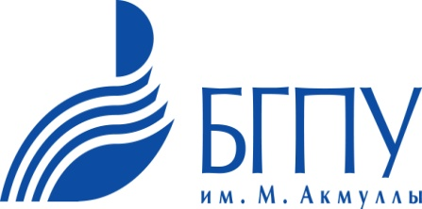

ИНФОРМАЦИОННОЕ ПИСЬМО

Уважаемые коллеги!
ФГБОУ ВО «Башкирский государственный педагогический университет им.М. Акмуллы» и Министерство образования и науки Республики Башкортостан объявляют Межрегиональный конкурс «Лучшая педагогическая династия».
В конкурсе принимают участие династии педагогических работников, представители которых работают в настоящее время или работали ранее в образовательных учреждениях субъектов Российской Федерации
Цель Конкурса – популяризация и повышение престижа педагогических профессий посредством организации и проведения Межрегионального конкурса «Лучшая педагогическая династия».
Задачи конкурса:
1. Выразить общественное признание представителям педагогических династий за многолетний плодотворный труд, вклад в развитие образования.
2. Содействовать укреплению престижа педагогической профессии.
3. Консолидировать усилия муниципальных органов управления образованием, образовательных учреждений, педагогов, общественных организаций в деятельности, направленной на выявление и распространение эффективного педагогического опыта, накопленного педагогическими династиями.
4. Пропагандировать семейные и духовные ценности в образовании.

Конкурс проводится с 2012 года. В 2021 году на заочный этап конкурса «Лучшая педагогическая династия» подали заявки 85 династий из Челябинской, Тюменской, Нижегородской, Ульяновской, Свердловской, Самарской, Московской областей, также приняли участие династии из Пермского края, Республики Татарстан, Удмуртии, Республики Башкортостан и Северной Осетии, г. Санкт-Петербург, Москва.

Номинации конкурса:
– «Из века в век» – для династий, включающих более четырех поколений педагогов, представители которых работают в настоящее время или работали ранее в образовательных учреждениях.
– «Сердце отдаю детям» – для династии, включающих более трех поколений педагогов, представители которых работают в настоящее время или работали ранее в образовательных учреждениях.
– «Наука – наша жизнь» – для династий, представители которых добились выдающихся профессиональных успехов в разработке и внедрении современных и перспективных концептуальных идей, новейших технологий обучения и воспитания.

Документы на участие в Конкурсе принимаются в электронном виде на почту peddinastii@bk.ru с 15 сентября 2021 года по 10 октября 2021 года.
Перечень документов, предоставляемых участниками в адрес Оргкомитета, и иные условия участия в Конкурсе описаны в Положении о межрегиональном конкурсе «Лучшая педагогическая династия».

